|  |  |
| --- | --- |
| Gerb-BMSTU_01 | **Министерство науки и высшего образования Российской Федерации**  **Федеральное государственное бюджетное образовательное учреждение**  **высшего образования**  **«Московский государственный технический университет**  **имени Н.Э. Баумана**  **(национальный исследовательский университет)»**  **(МГТУ им. Н.Э. Баумана)** |

**Дисциплина электроника**

**Отчёт по лабораторному практикуму №5**

**«***Усилители***»**

Выполнил студент: \_\_***Бугаенко Андрей Павлович***\_\_\_\_\_\_\_\_\_\_\_\_\_\_\_\_\_\_

*фамилия, имя, отчество*

Группа: \_\_\_\_***ИУ7-35Б***\_\_\_\_\_\_\_\_\_\_\_\_\_\_\_

Проверил**\_\_\_\_\_\_\_*Оглоблин Д.И*.\_\_\_\_\_\_\_\_**

*подпись, дата*

Оценка \_\_\_\_\_\_\_\_\_\_\_\_\_\_\_\_\_\_\_\_\_\_\_\_\_\_\_\_\_\_\_\_\_\_ Дата \_\_\_\_\_\_\_\_\_\_\_\_\_\_\_\_

*2020 г.*

**Цель практикума -** Получить навыки в использовании базовых возможностей программы Microcap и знания при исследовании и настройке усилительных и ключевых устройств на биполярных и полевых транзисторах.

**Эксперимент №1 - СНЯТИЕ ВОЛЬТАМПЕРНЫХ ХАРАКТЕРИСТИК (ВАХ) БИПОЛЯРНОГО ТРАНЗИСТОРА**

**Выполнение:**

В случае нашего варианта используется транзистор под номером 21 q2T203a с PNP переходом. Для того, чтобы начать выполнение эксперимента, нам необходимо собрать схему с нашим биполярным транзистором. Выглядит она следующим образом:

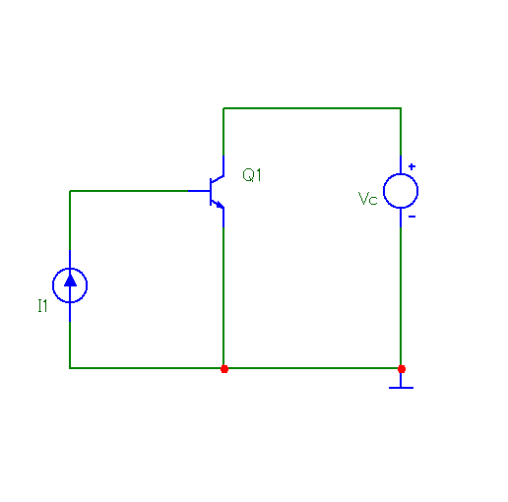

После того, как схема была собрана, мы можем приступить к измерению ВАХ биполярного транзистора.

В результате измерений с помощью DC sweep мы получаем входные ВАХ:

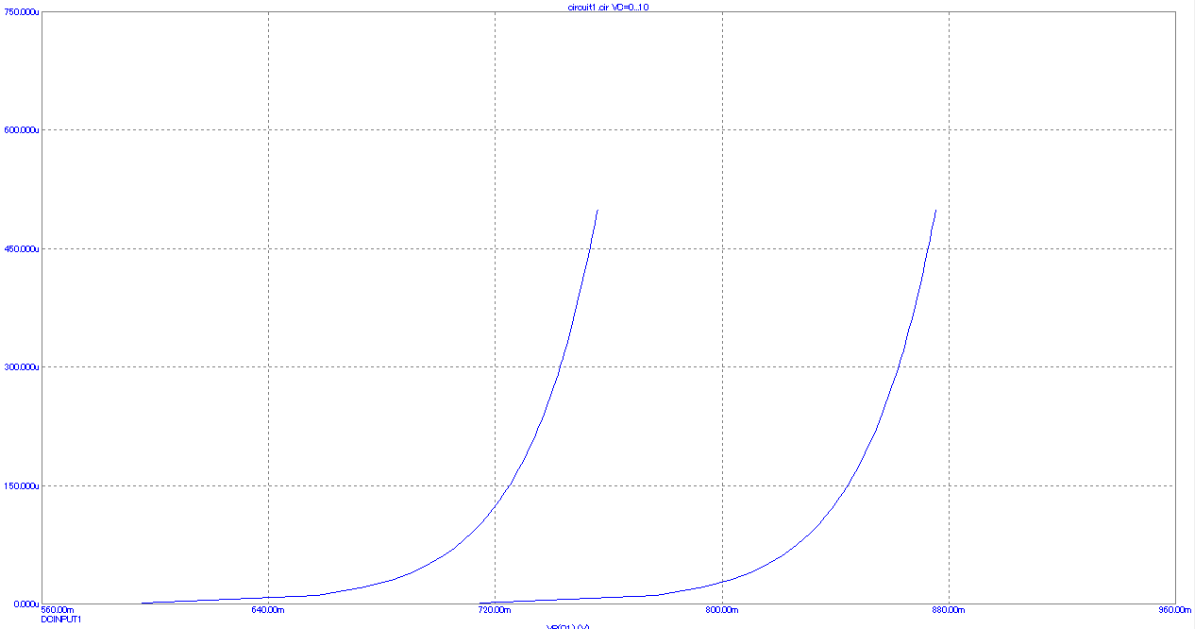

И выходные ВАХ:

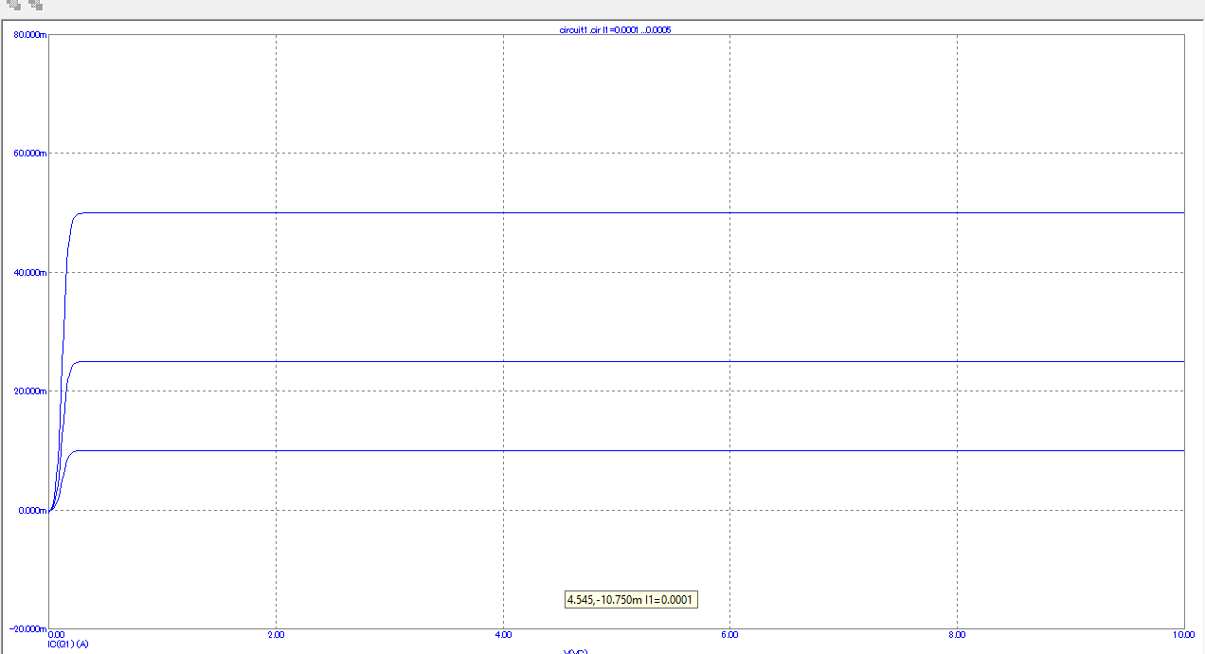

Далее нам необходимо построить нагрузочную прямую на выходной ВАХ транзистора. Для этого мы находим положение рабочей точки с помощью тока базы:

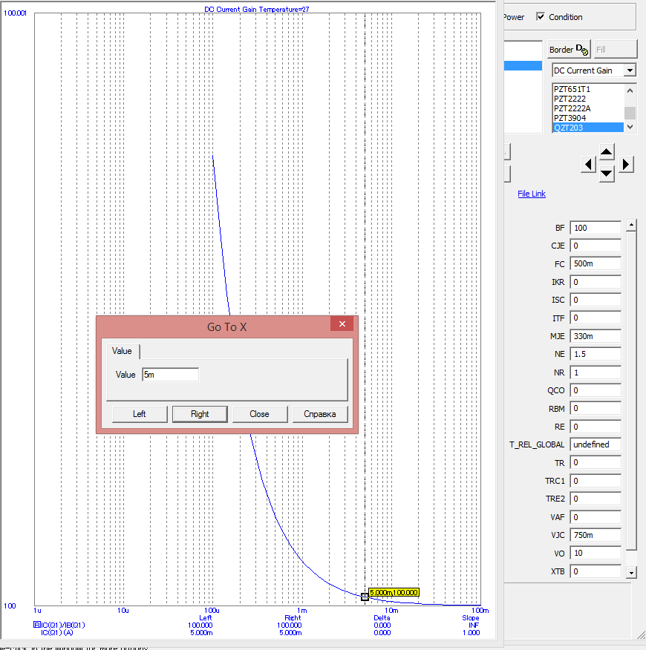

После этого мы находим рабочую точку и, подставляя её в окно характеристики, получаем требуемую ветвь выходной характеристики.

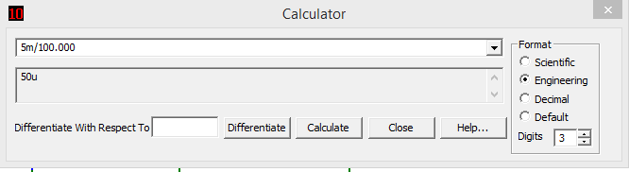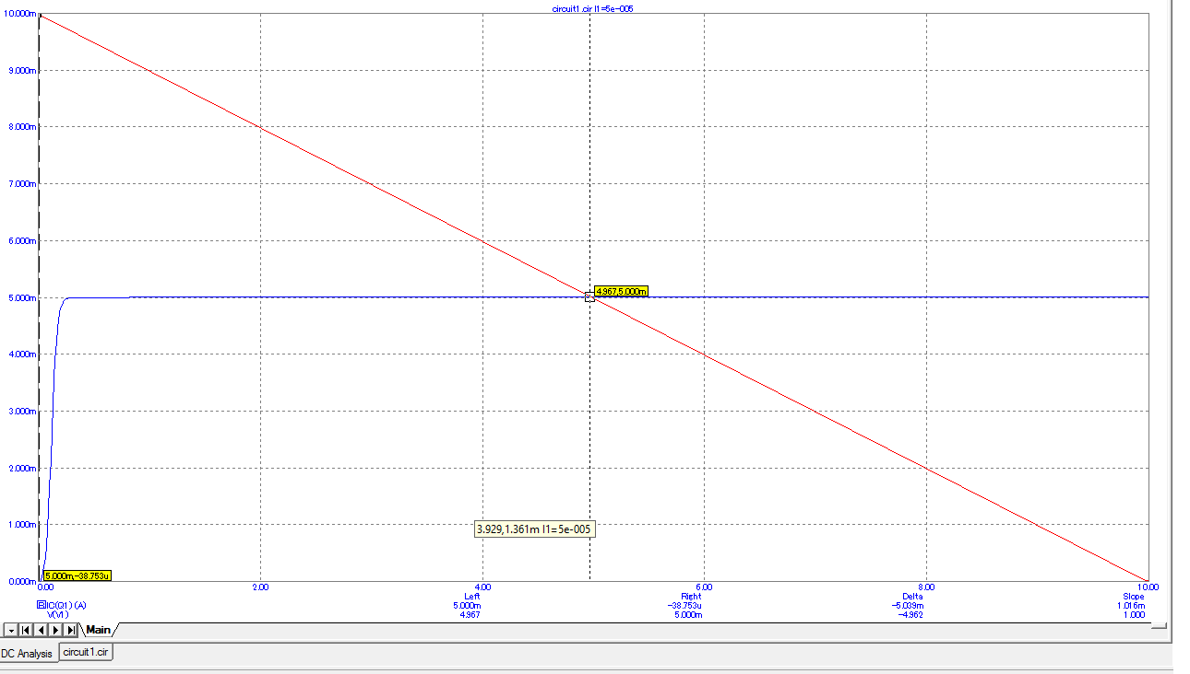

Значения ВАХ в середине нагрузочной прямой при подключении резистора:

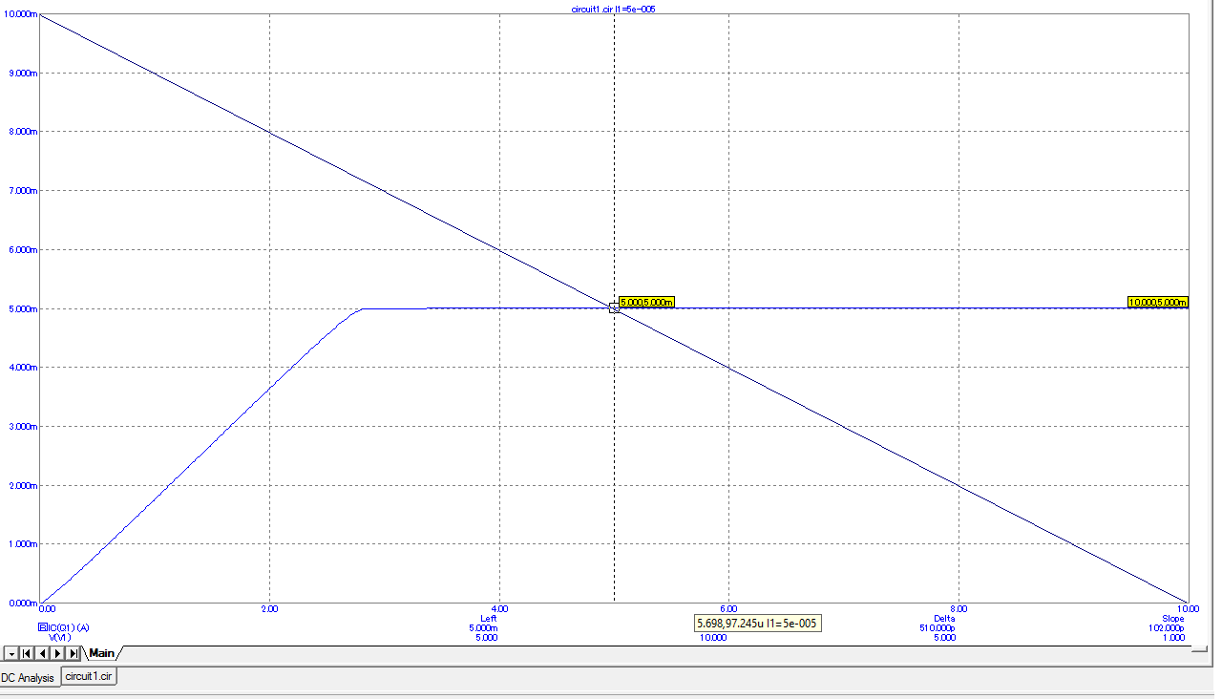

Далее мы строим кривую предельно допустимой мощности. Согласно справочнику максимальный ток составляет 50мА, поэтому настройка и графики выглядят следующим образом:

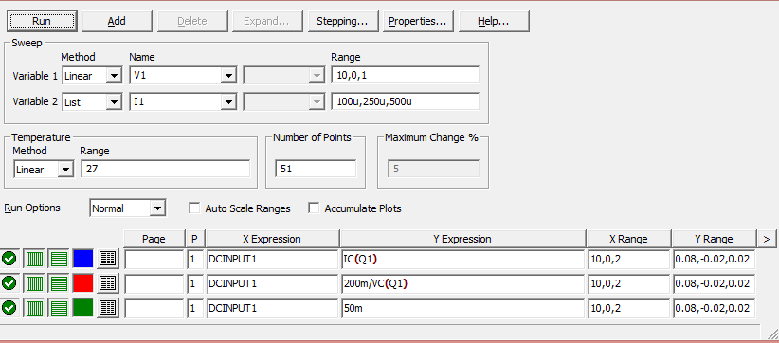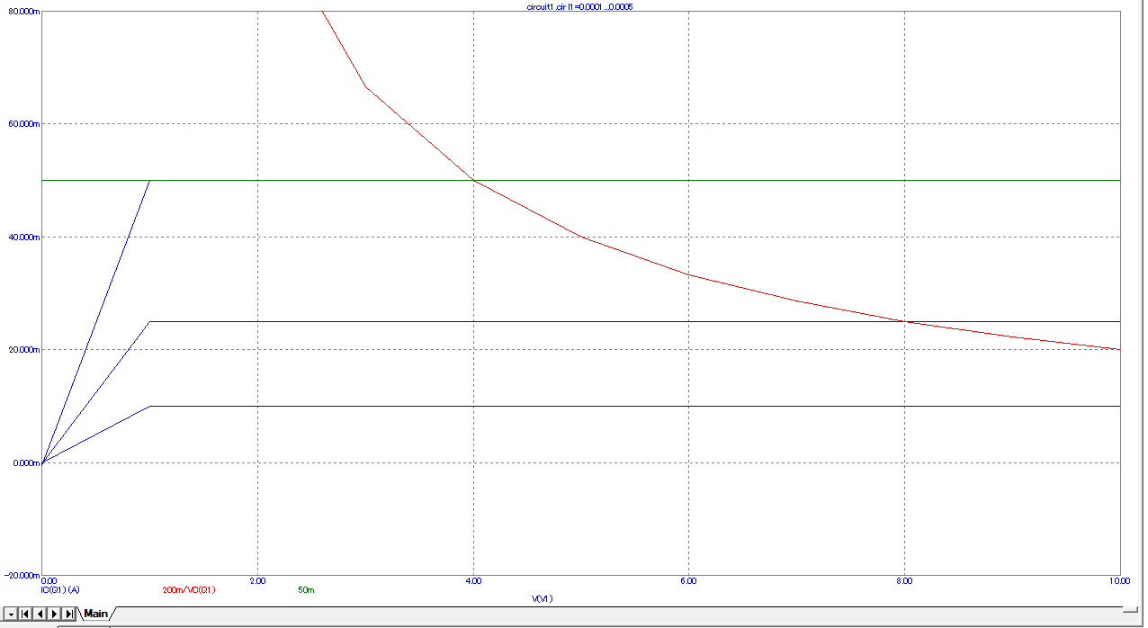

По условию BF нашего диода равен 100, тогда Ib = Ik/(BF = β), следовательно

Ib = 50мА/100 = 0.5мА

**Эксперимент №2 - УСТАНОВКА РАБОЧЕЙ ТОЧКИ КАСКАДА УСИЛЕНИЯ С ОБЩИМ ЭМИТТЕРОМ ДОПОЛНИТЕЛЬНЫМИ ЭЛЕМЕНТАМИ СХЕМЫ.**

**Выполнение:**